I. ĐẶT VẤN ĐỀ
Hồ Chủ Tịch đã từng căn dặn: “Dạy trẻ như trồng cây non”, hay “Giáo dục mẫu giáo tốt sẽ mở đầu cho một nền giáo dục tốt”.
Giáo dục mầm non là khâu đầu tiên trong hệ thống giáo dục quốc dân, là một bộ phận quan trọng trong sự nghiệp đào tạo thế hệ trẻ trở thành những con người mới. Một trong những mục tiêu của đổi mới giáo dục nước ta là: Làm tốt việc chăm sóc và giáo dục thế hệ trẻ ngay từ thời thơ ấu nhằm tạo ra cơ sở ban đầu trong việc phát triển toàn diện nhân cách của con người Việt Nam.
Trong các hoạt động ở trường mầm non, khám phá khoa học là hoạt động vô cùng quan trọng đối với sự phát triển toàn diện nhân cách cho trẻ. Thông qua hoạt động này, trẻ được thỏa mãn nhu cầu nhận thức, phát triển các năng lực hoạt động trí tuệ, phát triển tư duy và ngôn ngữ thông qua các thao tác trí tuệ như quan sát, so sánh, phán đoán, nhận xét, giải thích… Hoạt động khám phá khoa học còn được coi là phương pháp giáo dục đạo đức cho trẻ mẫu giáo. Hoạt động khám phá khoa học khơi gợi ở trẻ tình cảm nhân ái, giúp trẻ có tâm hồn trong sáng, hồn nhiên, cởi mở, biết yêu lao động, yêu quý và bảo vệ thiên nhiên,… Môi trường xung quanh đặc biệt là thiên nhiên còn là phương tiện quan trọng để giáo dục thẩm mỹ cho trẻ. Thông qua hoạt động khám phá khoa học, trẻ cảm nhận được màu sắc, hương vị, hình dạng, âm thanh,… của cỏ cây hoa lá, của sản phẩm do con người tạo ra, trẻ biết rung động trước cái đẹp. Từ đó, trẻ có tình yêu với cái đẹp, biết tôn trọng, giữ gìn và có mong muốn tạo ra cái đẹp. Tóm lại, khám phá khoa học là một hoạt động có đầy đủ điều kiện để đảm bảo sự tác động đồng bộ lên mọi mặt phát triển của trẻ em về đạo đức, trí tuệ, thẩm mĩ, thể chất cho trẻ mầm non nói chung và trẻ 4 -5 tuổi nói riêng.
Trên thực tiễn hiện nay, phần lớn giờ học khám phá cho trẻ 4 – 5 tuổi còn chưa kích thích được tính tích cực tham gia của nhiều trẻ. Giáo viên còn sợ sai, ngại đổi mới hoặc không biết đổi mới ra sao khi tổ chức hoạt động phám phá. Bởi vậy, trong quá trình tổ chức hoạt động, giáo viên thường hay dạy đồng loạt trên cả lớp, ít tổ chức cho trẻ hoạt động theo nhóm, cá nhân nên hiệu quả của hoạt động chưa cao. Khi dạy, giáo viên ít đưa ra câu hỏi kích thích tư duy, khám phá của trẻ. Đa số trẻ chỉ được hỏi và trả lời theo một chiều thụ động. Chính vì vậy, hầu hết trẻ vẫn chưa tích cực tham gia vào hoạt động khám phá, khả năng phân loại, phán đoán chưa cao.
Trước tình hình dịch bệnh Covid-19 hiện nay, trong lúc cả xã hội đang căng mình chống dịch, thiết nghĩ mỗi nhà giáo nên tìm cách giảm áp lực, khó khăn cho gia đình và nhà trường, ưu tiên cho bảo vệ sức khoẻ và an toàn của học sinh thì việc sử dụng các phương pháp giáo dục hiện đại càng trở nên cần thiết.
Nhận thức được tầm quan trọng của hoạt động khám phá cho trẻ 4 -5 tuổi ở trường mầm non, mong muốn làm sao để những hoạt động đó trở lên thú vị, không khô khan với trẻ, tôi đã không ngừng tìm tòi, học hỏi để đưa ra các biện pháp giúp trẻ tích cực khi tham gia khám phá khoa học. Chính vì lý do đó mà tôi đã mạnh dạn lựa chọn đề tài “Một số biện pháp giúp trẻ 4 -5 tuổi tích cực tham gia hoạt động khám phá trong mùa dịch”.

II. GIẢI QUYẾT VẤN ĐỀ

1. Cơ sở lý luận:
Theo Từ điển Tiếng Việt do Hoàng Phê chủ biên: “ Khoa học là hệ thống tri thức tích lũy trong quá trình lịch sử và được thực tiễn chứng minh; phản ánh những quy luật khách quan của thế giới bên ngoài cũng như của các hoạt động tinh thần của con người, giúp con người có khả năng cải tạo thế giới hiện thực”.
Như vậy, kiến thức khoa học là những kiến thức chính xác ở mức độ cao, còn nghiên cứu khoa học được hiểu là hoạt động tìm tòi, khám phá của loài người để phát mình ra các tri thức có thể giải thích được các hiện tượng trong tự nhiên, xã hội, trong chính con người và cải tạo thế giới.
Ở lứa tuổi mầm non, khoa học là những hiểu biết về thế giới khách quan mà trẻ phát hiện, tích lũy được trong các hoạt động tìm kiếm, khám phá các sự vật, hiện tượng xung quanh. Đây có thể chưa phải là những kiến thức chính xác ở mức độ cao, song chúng rất phong phú, thỏa mãn trí tò mò của trẻ, và là tiền đề quan trọng cho những kiến thức khoa học sau này.
Căn cứ vào đặc điểm tâm- sinh lý của trẻ 4- 5 tuổi: trẻ rất thích khám phá những điều mới lạ, thích được tự mình trải nghiệm để tìm ra những lời giải đáp cho chính bản thân mình, nhằm thỏa mãn trí tò mò, góp phần làm giàu vốn kinh nghiệm để trẻ giải quyết các tình huống đơn giản xảy ra trong cuộc sống.
Từ những căn cứ trên, việc giúp trẻ 4 -5 tuổi tích cực tham gia vào hoạt động khám phá khoa học là một việc làm cần thiết và quan trọng nhằm đảm bảo và nâng cao chất lượng chăm sóc giáo dục trẻ của lớp và nhà trường.
2. Thực trạng vấn đề:

* Thuận lợi:
- Phòng giáo dục và Ban giám hiệu nhà trường luôn quan tâm, tổ chức các lớp học bồi dưỡng chuyên môn, phương pháp, đổi mới hình thức tổ chức hoạt động giáo dục, tạo điều kiện để giáo viên hoàn thành tốt chương trình giáo dục mầm non.
- Được sự quan tâm của các cấp lãnh đạo nhà trường được đầu tư đầy đủ cơ sở vật chất, trang thiết bị hiện đại phục vụ cho giảng dạy, chăm sóc trẻ.
- Bản thân tôi luôn trau dồi học hỏi kinh nghiệm thông qua các bạn đồng nghiệp, sách báo, phương tiện thông tin đại chúng.

* Khó khăn:
- Trong lớp còn có trẻ nhút nhát chưa tích cực tham gia hoạt động cùng các bạn. Lớp có nhiều trẻ hiếu động, khả năng tập trung chú ý thấp.
- Giáo viên chưa có kinh nghiệm vận dụng, ứng dụng các phương pháp giáo dục tiến tiến vào hoạt động cho trẻ
- Bên cạnh đó cũng có một số phụ huynh chưa có nhiều thời gian để tham gia cùng các con trong các hoạt động. Vì vậy việc trao đổi phối hợp chăm sóc giáo dục trẻ giữa giáo viên và phụ huynh còn khó khăn.
Trước những thuận lợi và khó khăn trên. Tôi đã xây dựng các tiêu chí đánh giá khả năng nhận thức của trẻ 4 – 5 tuổi đánh giá 32 trẻ đầu năm.
Bảng theo dõi
Tiêu chí | Tốt |  | Trung bình |  | Yếu
 | Số trẻ | Tỉ lệ | Số trẻ | Tỉ lệ | Số trẻ | Tỉ lệ
Khả năng nhận thức | 8 | 26% | 19 | 58% | 5 | 16%
Trẻ hứng thú tham gia hoạt động khám phá trải nghiệm | 9 | 28% | 16 | 49% | 7 | 23%
Kĩ năng quan sát, so sánh | 6 | 21% | 16 | 49% | 10 | 30%
Phát hiện cái mới lạ và có thái độ phù hợp | 7 | 23% | 19 | 56% | 6 | 21%
3. Các biện pháp thực hiện
Qua tình hình thực tế ở lớp tôi. Để giúp trẻ nâng cao các hoạt động khám phá trải nghiệm, tôi đã thực hiện một số biện pháp sau:
- Biện pháp 1: Chuẩn bị video bài giảng gửi phụ huynh.
- Biện Pháp 2: Lựa chọn câu hỏi kích thích tư duy, khuyến khích trẻ đặt câu hỏi khi tham gia giao lưu kết nối.
- Biện pháp 3: Phối hợp với phụ huynh để dạy trẻ học tốt hơn.

3. Các biện pháp :

3.1. Chuẩn bị video bài giảng gửi phụ huynh:

Trước tình hình diễn biến phức tạp của dịch bệnh Covid – 19, trẻ mầm non chưa thể đến trường và không tham gia học trực tuyến như các anh chị lớn hơ. Do đó, để giúp trẻ có được những ngày nghỉ dịch ở nhà không nhàm chán, thực hiện phương châm “ Tạm dừng đến trường, không tạm dừng học” tôi đã xây dựng video clip ngắn gọn, gần gũi, trực quan sinh động với những nội dung vô cùng bổ ích, thú vị nhằm thu hút trẻ vừa học, vừa chơi tại nhà.
Tôi đã nỗ lực, không ngừng tìm tòi, chuẩn bị các dụng cụ, vật dụng cần thiết để quay video. Trước khi quay, tôi chuẩn bị kỹ nội dung, kịch bản, cốt làm sao có thể làm ra một video clip gần gũi, dễ hiểu để trẻ có thể tự làm hoặc cùng ba mẹ, anh chị cũng làm trong những ngày nghỉ dịch.
Phụ huynh quay video khi trẻ thực hiện gửi lại cho cô. Thông qua các clip do phụ huynh gửi, tôi sẽ nắm bắt tình hình của trẻ để có hướng khắc phục. Trẻ vô cùng thích thú khi được nhìn thấy cô gióa làm mọi việc như ở trên lớp. Qua đó, vừa gắn kết cô với trẻ, giáo viên với phụ huynh, vừa giúp các bé có những hoạt động bổ ích khi ở nhà.
3.2. Lựa chọn câu hỏi kích thích tư duy, khuyến khích trẻ đặt câu hỏi khi tham gia động khám phá:
* Lựa chọn câu hỏi kích thích tư duy trong video bài giảng khám phá:
Trong quá trình tổ chức hoạt động học có chủ đích cho trẻ khám phá khoa học về môi trường xung quanh, hệ thống câu hỏi có vai trò quan trọng gây hứng thú, thu hút duy trì sự chú ý của trẻ vào đối tượng khám phá; kích thích hoạt động tri giác và tư duy; củng cố, chính xác hoá và mở rộng hiểu biết của trẻ về các sự vật hiện tượng xung quanh. Đồng thời, hệ thống câu hỏi còn giúp trẻ phát triển ngôn ngữ và có thái độ ứng xử phù hợp với môi trường xung quanh.
Để xây dựng thành công hệ thống câu hỏi, trước hết tôi xin đưa ra một số dạng câu hỏi thường được sử dụng:
- Một số câu hỏi khuyến khích trẻ nhận biết các đặc điểm, dấu hiệu đặc trưng của sự vật hiện tượng: Có thể sử dụng các câu hỏi cụ thể: ... có màu gì?... có mấy…? ... để làm gì? Ví dụ: Khi tìm hiểu về sự đa dạng của các loại lá cây có thể hỏi: Con hãy thử tưởng tượng xem chiếc lá này giống với cái gì? Chiếc lá này có đặc điểm gì đặc biệt về màu sắc, gân lá ra sao? Con nghĩ chiếc lá này có thể làm được gì?...
- Một số câu hỏi hướng sự chú ý của trẻ vào việc khám phá đặc điểm, dấu hiệu đặc trưng của sự vật hiện tượng xung quanh, kích thích hoạt động của các giác quan: Con có nhận xét gì về....? ...của nó như thế nào? Con nhìn thấy... như thế nào? Con sờ thấy vỏ...ra sao?...nếu trẻ không trả lời được có thể sử dụng các câu hỏi cụ thể hơn: ... ấm hay lạnh? ... nhẵn hay sần sùi? ... có thơm không? Nếm ... có vị gì? ...
- Một số câu hỏi khuyến khích trẻ tìm kiếm cách thức khám phá, khảo sát đối tượng: Có cách nào để....? Làm thế nào để biết...? ví dụ: Để khuyến khích trẻ làm thí nghiệm đi gieo các hạt đỗ, có thể đặt câu hỏi: Làm thế nào để biết trong số các hạt đỗ của cô hạt nào nảy mầm, hạt nào không nảy mầm?
- Một số câu hỏi giúp trẻ phát hiện các dấu hiệu giống và khác nhau của sự vật hiện tượng, sự thay đổi và phát triển của chúng:
Ví dụ: Con gà trống và con gà mái có đặc điểm gì giống và khác nhau? Con thấy chúng có giống và khác nhau không? Chúng giống và khác nhau ở những điểm nào?
+ Câu hỏi cụ thể hơn: Cái nào nặng hơn? cái nào kêu to hơn?
Ví dụ: Để so sánh quả xoài và quả chuối có thể đặt câu hỏi: Quả xoài và quả chuối có đặc điểm gì giống và khác nhau?
- Một số câu hỏi khuyến khích trẻ tích cực sử dụng vốn kinh nghiệm của mình vào việc khám phá các sự vật hiện tượng xung quanh, phát triển khả năng phán đoán, suy luận của trẻ: Điều gì sẽ xẩy ra nếu? Tại sao...? Vì sao...?
Ví dụ: Tại sao con mèo đi lại nhẹ nhàng như thế nhỉ?
Khi đã có các dạng câu hỏi, giáo viên mầm non phải biết lựa chọn, sắp xếp các câu hỏi thành hệ thống, sắp xếp các câu hỏi từ dễ đến khó, đơn giản đến phức tạp.
Tôi lựa chọn các câu hỏi ngắn gọn, rõ ý, phù hợp với khả năng nhận thức của trẻ. Đặc biệt, tôi thường sử dụng câu hỏi mở, câu hỏi khái quát khi hỏi trẻ.
Ví dụ: Con có nhận xét gì về quả dưa hấu? Vỏ quả dưa hấu có đặc điểm gì?...
Khi sử dụng câu hỏi, tôi thường thay đổi cách hỏi, tránh sự nhàm chán và giúp tư duy của trẻ linh hoạt hơn.
Ví dụ: Khi đặt câu hỏi hướng sự chú ý của trẻ vào việc khám phá đặc điểm, dấu hiệu đặc trưng một số loại quả (chủ đề: Thực vật; đề tài: Các loại quả trong vườn), có thể sử dụng các câu hỏi có ý nghĩa tương đương: Con có nhận xét gì về quả chuối ? Quả xoài có đặc điểm gì? Ai biết gì về quả cam? Con thấy quả khế như thế nào?
Ví dụ: Về cách sắp xếp câu hỏi từ đơn giản đến phức tạp:

Đề tài: Con gà mái và gà trống
Đối tượng: Trẻ 4 - 5 tuổi
Tìm hiểu con gà mái
- Ai biết gì về con gà mái?
- Cô đố các con biết có bộ phận nào của gà có số lượng là một?
- Ai có nhận xét về mỏ gà? (biết làm gì?)
+ Tại sao mỏ gà lại nhọn?
- Đuôi gà mái như thế nào?
- Ngoài ra các con thấy trên con gà có bộ phận nào có số lượng là hai?
- Ai có nhận xét gì về mắt gà?
- Cánh của gà mái có đặc điểm gì?
- Con gì đây?
- Vì sao con biết đây là con gà trống? (so sánh sự khác biệt giữa gà trống và gà mái: mào đỏ to, chân cao, lông và đuôi sặc sỡ, biết gáy…)
- Để nuôi được những con gà lấy thực phẩm cho chúng mình ăn cần phải nhờ đến ai?
- Nhờ ai mà các con được ăn các món ăn ngon chế biến từ thịt gà?
- Khi được ăn các món chế biến từ thịt gà chúng mình phải làm gì để tỏ lòng biết ơn bác nông dân và bác cấp dưỡng ? - Khi ở nhà, gia đình bạn nào nuôi gà chúng mình sẽ làm gì để chăm sóc đàn gà?
- Ngoài gà trống và gà mái các con còn biết những con vật gì khác?...
* Khuyến khích trẻ đặt câu hỏi khi tham gia giao lưu:
Trẻ em rất tò mò và ham học hỏi. Đặt ra những câu hỏi là cách tuyệt vời để trẻ tương tác với môi trường xung quanh mình và xây dựng kỹ năng tư duy phản biện.
Người lớn nhìn thế giới qua cặp mắt dày dạn nhưng với trẻ, mọi thứ đều là mới và trải nghiệm đầu tiên. Điều này khiến trẻ hay tò mò, thắc mắc và kinh ngạc về mọi thứ xung quanh mình. Vì vậy mà trẻ thường đặt câu hỏi vì tò mò chứ không phải để gây phiền nhiễu. Với vai trò là một giáo viên, tôi luôn khuyến khích trẻ bằng những câu như: “Câu hỏi của con rất thú vị, chúng ta hãy cùng tìm câu trả lời nhé!” và sau đó trả lời con. Đây chính là cơ hội để trẻ và cô cùng khám phá những điều mà con quan tâm.
Tạo điều kiện cho trẻ được hỏi “Tại sao”: Một số câu hỏi tại sao thường gây khó chịu cho người lớn, nhưng lại quan trọng với trẻ để biết nguyên nhân và mối liên hệ của các sự việc xung quanh. Ví dụ: nếu yêu cầu trẻ làm một việc gì đó, khi đó trẻ có thể tò mò hỏi tại sao con phải làm nhiệm vụ đó?, đừng dọa nạt hay lờ đi mà hãy trả lời trẻ. Điều quan trọng là cho trẻ biết lý do tại sao sự việc xảy ra, tại sao con cần an toàn, tại sao việc học là quan trọng… Với những câu hỏi mà cô không biết câu trả lời, tôi thường nói: “Cô cũng không biết, con hãy thử tìm hiểu” hoặc “Chúng ta sẽ cùng tìm hiểu qua internet, sách,… xem sao”. Thực hiện theo cách này sẽ khuyến khích con tự tìm câu trả lời.
Tôn trọng câu hỏi của trẻ là rất quan trọng với trẻ. Tôi luôn sẵn sàng lắng nghe câu hỏi từ phía trẻ, để trẻ thấy rằng câu hỏi của con rất quan trọng. Điều này sẽ khuyến khích trẻ đặt câu hỏi một cách tự do và thoải mái tò mò về mọi thứ xung quanh. Nếu trẻ hỏi trong một thời điểm bất tiện, tôi sẽ nói cho trẻ biết mình đã nghe được, sẽ xem xét nó và trả lời sau.
Thiết lập môi trường mà trẻ cảm thấy an toàn để đặt câu hỏi: Nó đặc biệt quan trọng đối với những đứa trẻ nhút nhát, rụt rè. Trẻ sẽ cảm thấy e ngại nếu đặt ra câu hỏi mà bị các bạn chê cười. Bởi vậy, tôi thường nhắc nhở cho trẻ biết đặt câu hỏi khi không biết về vấn đề gì là điều quan trọng, đảm bảo cho trẻ thấy tất cả các câu hỏi đều được tôn trọng.
Phần thưởng cho câu hỏi: Trẻ thường được khen thưởng khi có câu trả lời chính xác, nhưng khi trẻ đặt câu hỏi đúng thì lại không. Bởi vậy, tôi thường đưa ra một số phần thưởng cho những câu hỏi của trẻ, đôi khi đó chỉ là lời khen, khích lệ như: “Cô thích câu hỏi của con, hãy khám phá nhiều hơn nhé”.
Dành thời gian cho trẻ suy nghĩ về những câu hỏi: Nhiều khi trong khoảng thời gian eo hẹp của một tiết học, trẻ chẳng nghĩ được câu hỏi nào. Tôi thường cho trẻ thời gian suy nghĩ để đặt câu hỏi về một vấn đề gì đó, có thể là sau giờ học hoặc bất kỳ khoảng thời gian nào trẻ đưa ra câu hỏi.
Việc khuyến khích trẻ đặt câu hỏi khi tham gia vào hoạt động khám phá không chỉ phát huy tính tích cực của trẻ mà còn rèn luyện kỹ năng phán đoán, suy luận, từ đó phát triển ngôn ngữ, tư duy cho trẻ.
3.3. Phối hợp với phụ huynh để dạy trẻ học tốt hơn:
Một điều đặc biệt ở trẻ mầm non là những kiến thức mà trẻ lĩnh hội được rất dễ nhớ nhưng lại mau quên, nếu không được luyện tập thường xuyên thì sau ngày nghỉ trẻ sẽ quên ngay lời cô dạy. Vì thế sau khi được cung cấp các kiến thức và chơi các trò chơi củng cố ở trên lớp tôi thường giao cho trẻ những bài tập về nhà để tiếp tục củng cố các kiến thức đã được học.
Vào những giờ đón và trả trẻ tôi thường xuyên trao đổi với phụ huynh về những nội dung trẻ chưa nắm được khi học ở trên lớp và về lực học của trẻ để có kế hoạch kết hợp với gia đình, bồi dưỡng những cháu có khả năng tốt và kèm thêm những cháu yếu kém.
Sau khi được cung cấp các kiến thức và chơi các trò chơi củng cố ở trên lớp tôi thường giao cho trẻ những bài tập về nhà để tiếp tục củng cố các kiến thức đã được học
Tôi hướng dẫn phụ huynh cách cung cấp kiến thức cho con phù hợp với chủ đề bài dạy hay luyện các kĩ năng đơn giản ở nhà. Huy động. sưu tầm tranh ảnh, họa báo hay những quyển tranh truyện, vật liệu thiên nhiên sẵn có: vỏ hộp, lịch vải vụn... để làm đồ dùng dạy học.
Tôi còn hướng dẫn phụ huynh cách cho trẻ làm các thí nghiệm tại nhà để củng cố vốn kiến thức đã học. Tuyên truyền đến phụ huynh về chương trình học của con ở lớp, từ đó phụ huynh học sinh cùng cộng đồng trách nhiệm trong công tác chăm sóc giáo dục trẻ, đồng thời phụ huynh nắm bắt được các hoạt động của con tại lớp thì phụ huynh sẽ nhiệt tình ủng hộ các nguyên vật liệu tái sử dụng, các đồ dùng sách báo, tài liệu, tư liệu để phục vụ cho các hoạt động của trẻ.

4. Hiệu quả của sáng kiến.
Sau khi đã áp dụng một số biện pháp trên, tôi đã thu được một số kết quả sau:

* Đối với bản thân:

Tôi ý thức được rằng, người giáo viên cần phải tạo điều kiện, gây hứng thú để trẻ hoạt động tích cực trong tất cả các hoạt động chăm sóc- giáo dục nói chung và hoạt động khám phá nói riêng.
Từ những thực nghiệm với các biện pháp của đề tài giúp tôi học hỏi được nhiều kinh nghiệm trong công tác giáo dục trẻ nhất là cách tổ chức hoạt động học khám phá khoa học cho trẻ; từ đó, nâng cao được chuyên môn nghiệp vụ và tích cực sáng tạo để tổ chức hoạt động được tốt.
Qua đó, tôi còn rút ra được kinh nghiệm cho bản thân trong công tác tuyên truyền phối kết hợp phụ huynh với nhiệm vụ chăm sóc giáo dục trẻ.

* Đối với trẻ:
Sau một thời gian áp dụng các biện pháp trên, đến gần cuối năm học trẻ lớp tôi có những chuyển biến rõ nét, 100 % trẻ hào hứng tham gia vào các hoạt động khám phá khoa học. Trẻ nhút nhát đã tự tin hơn, dám câu hỏi với cô trong hoạt động, đoàn kết hơn đối với bạn bè thông qua các hoạt động nhóm. Thông qua đó, các kỹ năng tư duy của trẻ có sự tiến bộ rõ rệt.
* Đối với phụ huynh :
Được trực tiếp nhìn thấy sự tiến bộ của con em mình hàng ngày, phụ huynh cũng hết sức phấn khởi. Vì thế mà phụ huynh đã có những cách nhìn nhận tốt hơn về năng lực của con em mình. Từ đó, có những đóng góp tích cực đối với các hoạt động của lớp, sưu tầm đồ dùng, đồ chơi giúp đỡ và phối hợp với giáo viên để giúp trẻ ngày càng tiến bộ hơn.
Giúp phụ huynh hiểu được công việc của giáo viên, có thức cộng đồng trong công tác giáo dục trẻ. Với lớp, với trường, phụ huynh ngày càng tin tưởng giáo viên và nhà trường, tích cực đưa con tới lớp.

III. KẾT LUẬN, KHUYẾN NGHỊ

1. Kết luận:
Những biện pháp nhằm giúp trẻ tích cực tham gia vào hoạt động khám phá khoa học mà tôi đã nêu trên đã góp phần mang lại hiệu quả cao trong những giờ hoạt động khám phá. Nhờ có những biện pháp này mà trẻ luôn luôn mong chờ và hứng thú tham gia vào giờ học một cách tích cực và luôn cố gắng để tìm tòi và khám phá.
Để hoạt động khám phá thực sự hấp dẫn với trẻ, giáo viên cần tạo điều kiện cho trẻ được hoạt động nhiều hơn nữa, rèn cho trẻ ý thức tổ chức khi tham gia vào hoạt động và hoàn thành nhiệm vụ được giao.
Thường xuyên khuyến khích, động viên trẻ tích cực hoạt động trong giờ học, ân cần gợi mở để trẻ tự tin khám phá, mạnh dạn khi trả lời câu hỏi và đặt câu hỏi.

2. Khuyến nghị:
Qua thực tế nghiên cứu đề tài tôi có một vài kiến nghị như sau:
Nhà trường tăng cường hơn nữa trong việc tổ chức bồi dưỡng thường xuyên cho các giáo viên về chuyên đề phát triển nhận thức - Khám phá khoa học để giúp giáo viên nắm bắt, tiếp cận những vấn đề đổi mới.
Tổ chức thêm các tiết kiến tập để các giáo viên có điều kiện trao đổi, chia sẻ kinh nghiệm
Trên đây là “Một số biện pháp giúp trẻ 4 -5 tuổi tích cực tham gia hoạt động khám phá trong mùa dịch” trong trường mầm non của tôi được đúc rút từ quá trình thực hành, trải nghiệm trong năm . Rất mong các ban lãnh đạo và các bạn đồng nghiệp góp ý và bổ sung cho nội bài sáng kiến kinh nghiệm của tôi được đầy đủ và khoa học hơn nữa.
Tôi xin cam đoan đây là SKKN của mình viết, không sao chép nội dung của người khác.
Xin chân thành cảm ơn!
Hà Nội, ngày 12 tháng 4 năm 2022
Người viết

Trần Thu Giang

Một số hình ảnh:
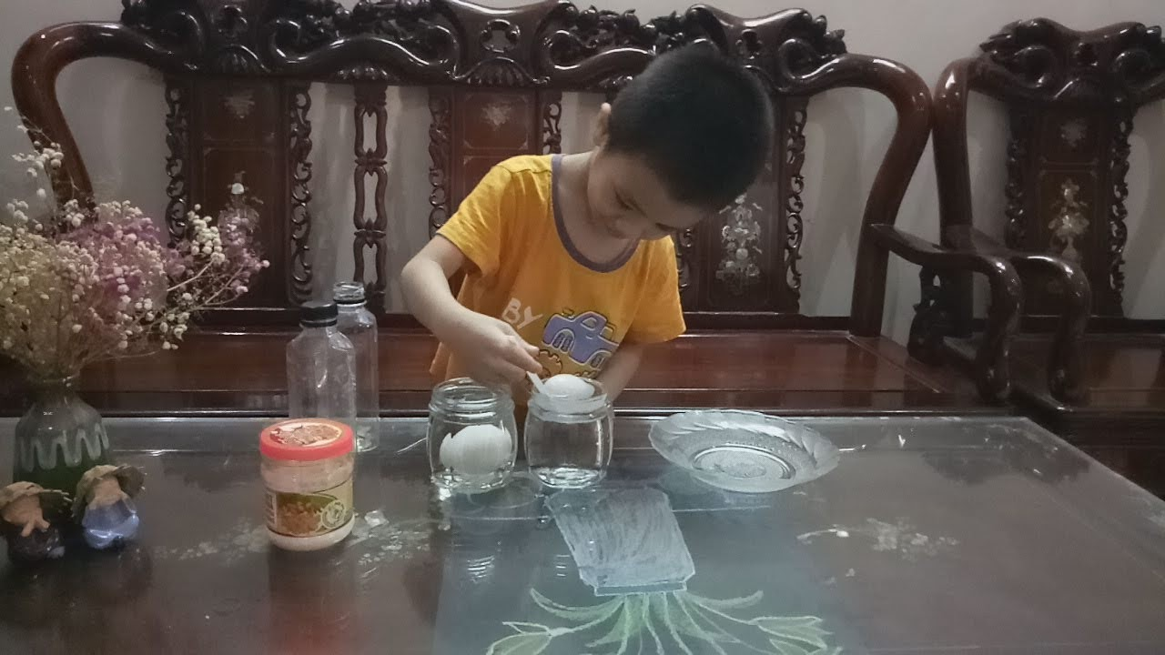
Hình ảnh: Trẻ thí nghiệm trứng chìm trứng nổi

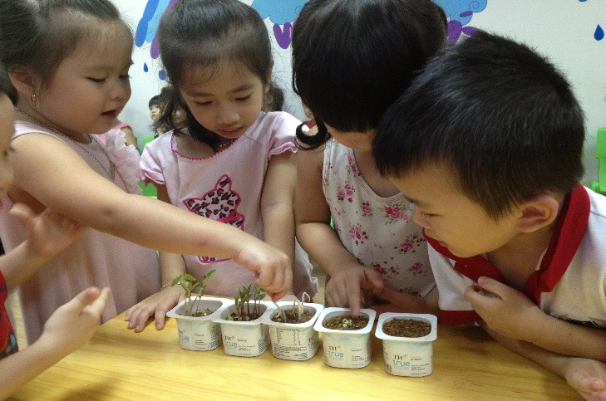
Hình ảnh: Trẻ thí nghiệm về sự phát triển của cây đỗ
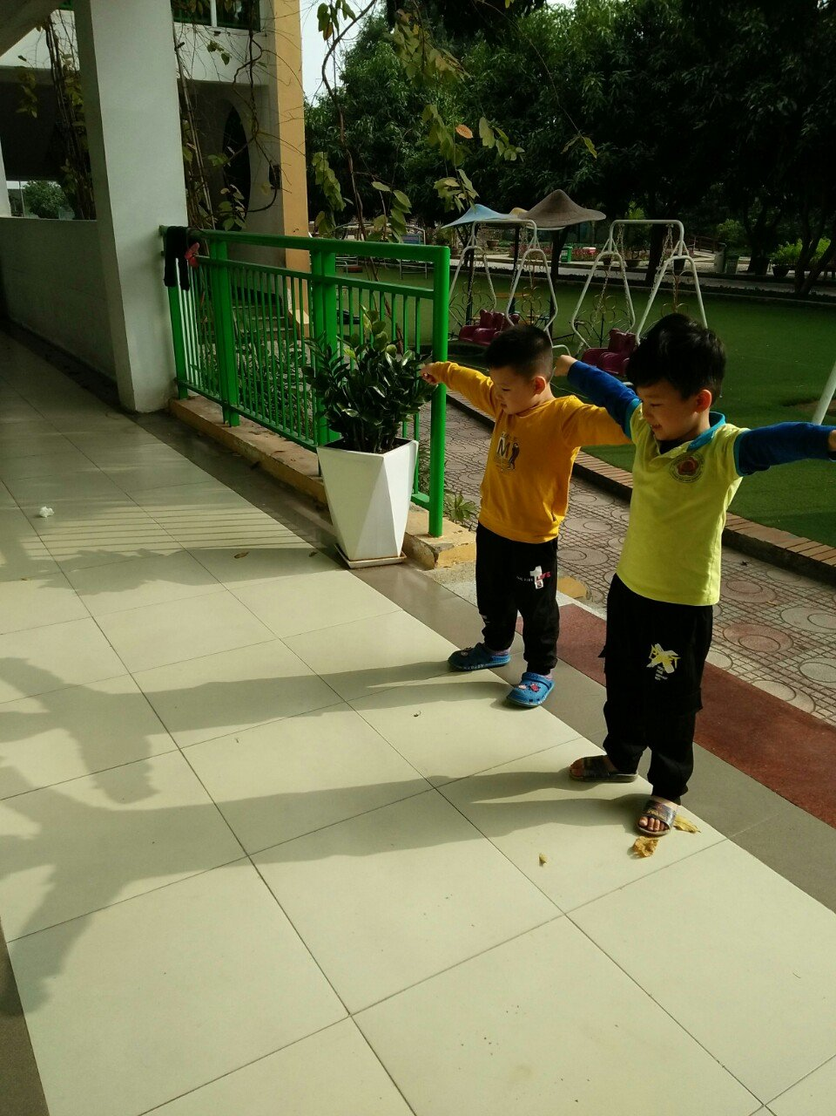
Hình ảnh: Trẻ trải nghiệm ánh sáng và bóng râm

